这里要展示的是AXure的菜单和弹窗效果，这也是一个页面最基本、最常见的要素。

第一步，这个大页面叫做“AXure学习日记”，宽度为1280 \* 960P，这也是比较常见的页面宽度。

第二步，在页面的右上方放置一个齿轮按钮，代表这是系统设置图标，然后将齿轮图标和“系统设置”进行组合，将组合命名为“系统设置组合”

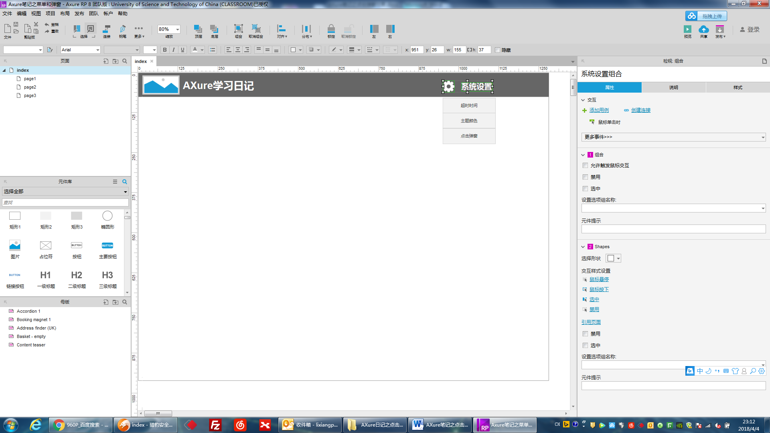

第三步，在图标下方添加一个菜单栏，包含三个矩形，三个矩形名称为“系统时间”、“主题颜色”和“点击弹窗”，在右上角为三个矩形命名，选中三个菜单点击右键，“设为隐藏”

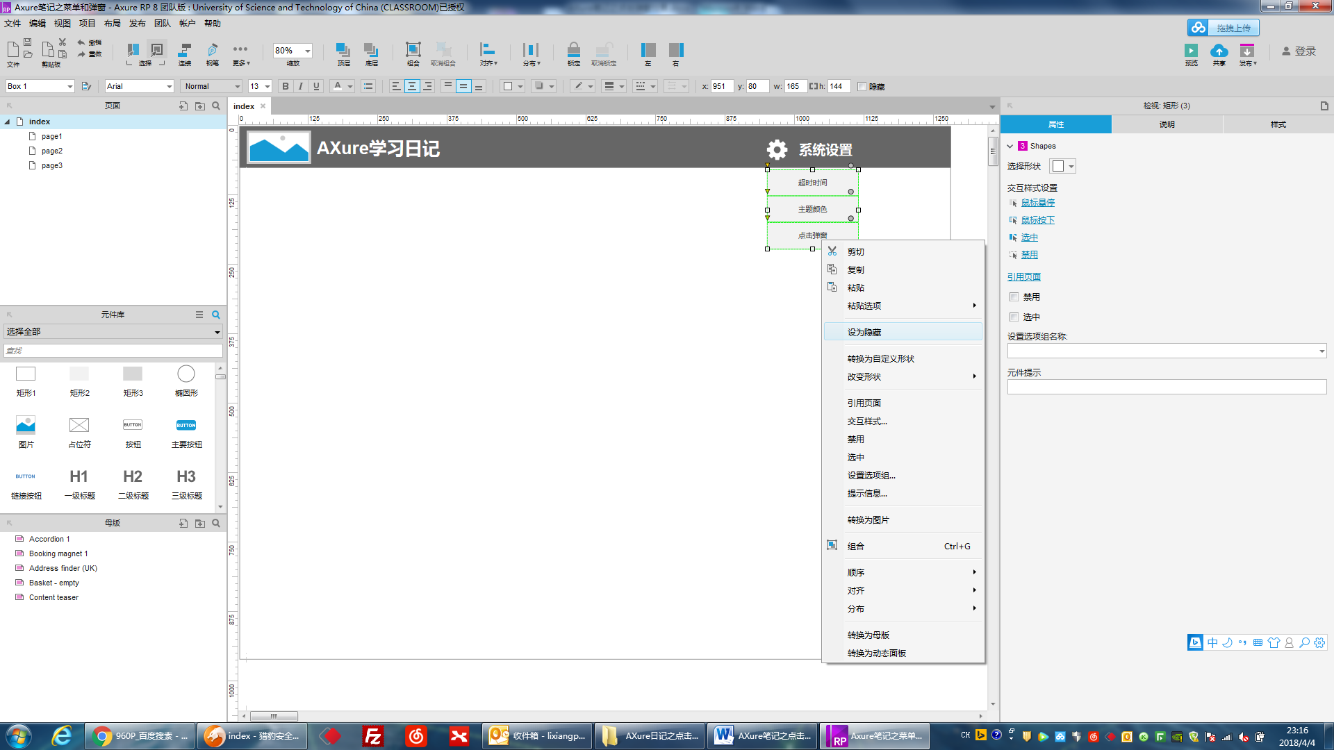

设为隐藏之后的效果：

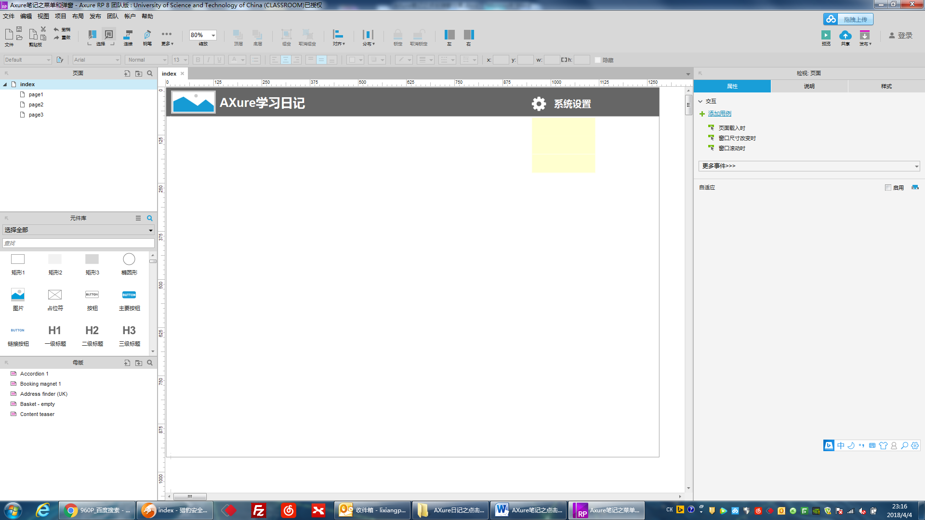

第四步，选中“系统设置”，点击右侧的“属性”，然后选中“鼠标选中时”，点击“添加用例”，出现如下弹窗：

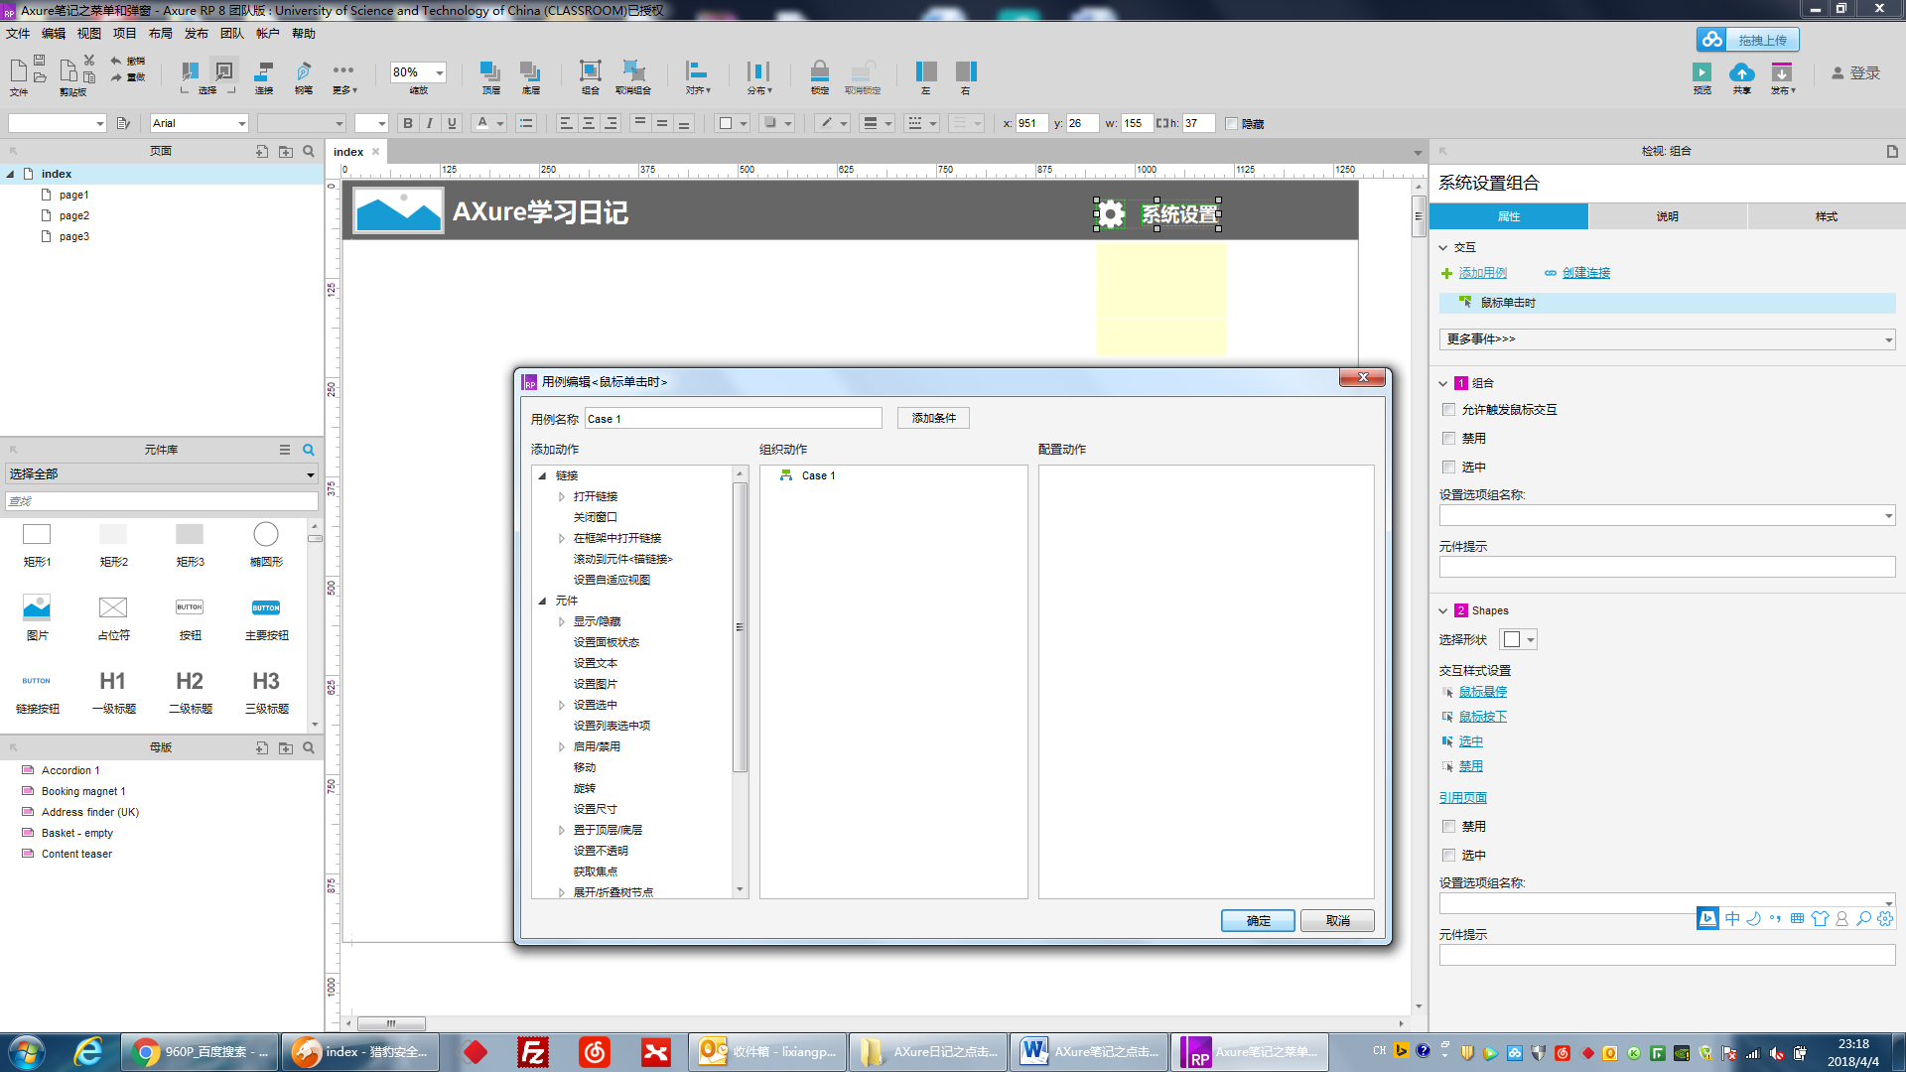

第五步，选择“原件”->“显示/隐藏”，单击“显示”，在右侧的“配置动作”中，选择刚才添加的三个矩形，点击“确定”

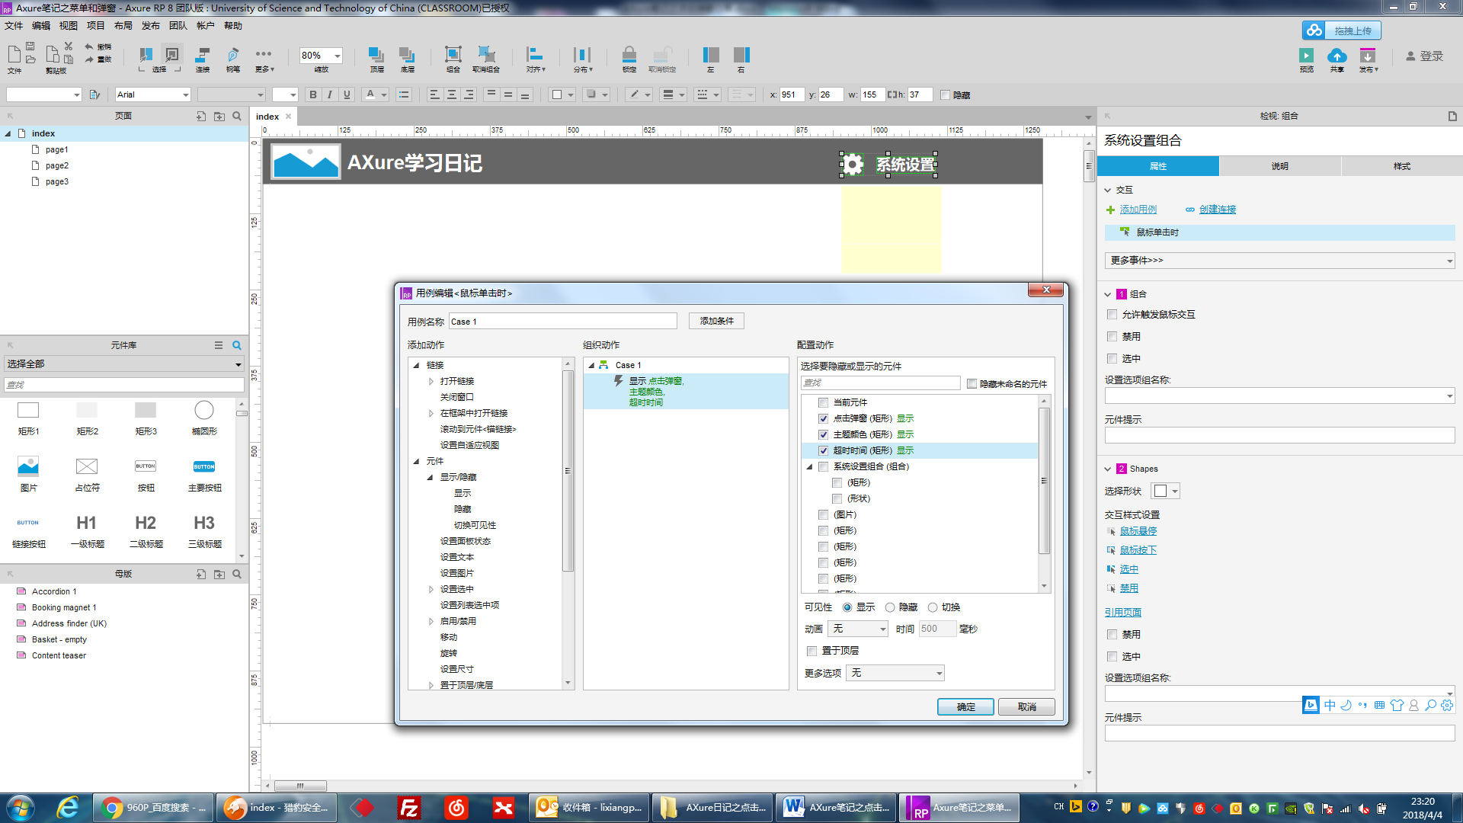

第六步：预览查看效果

点击前：

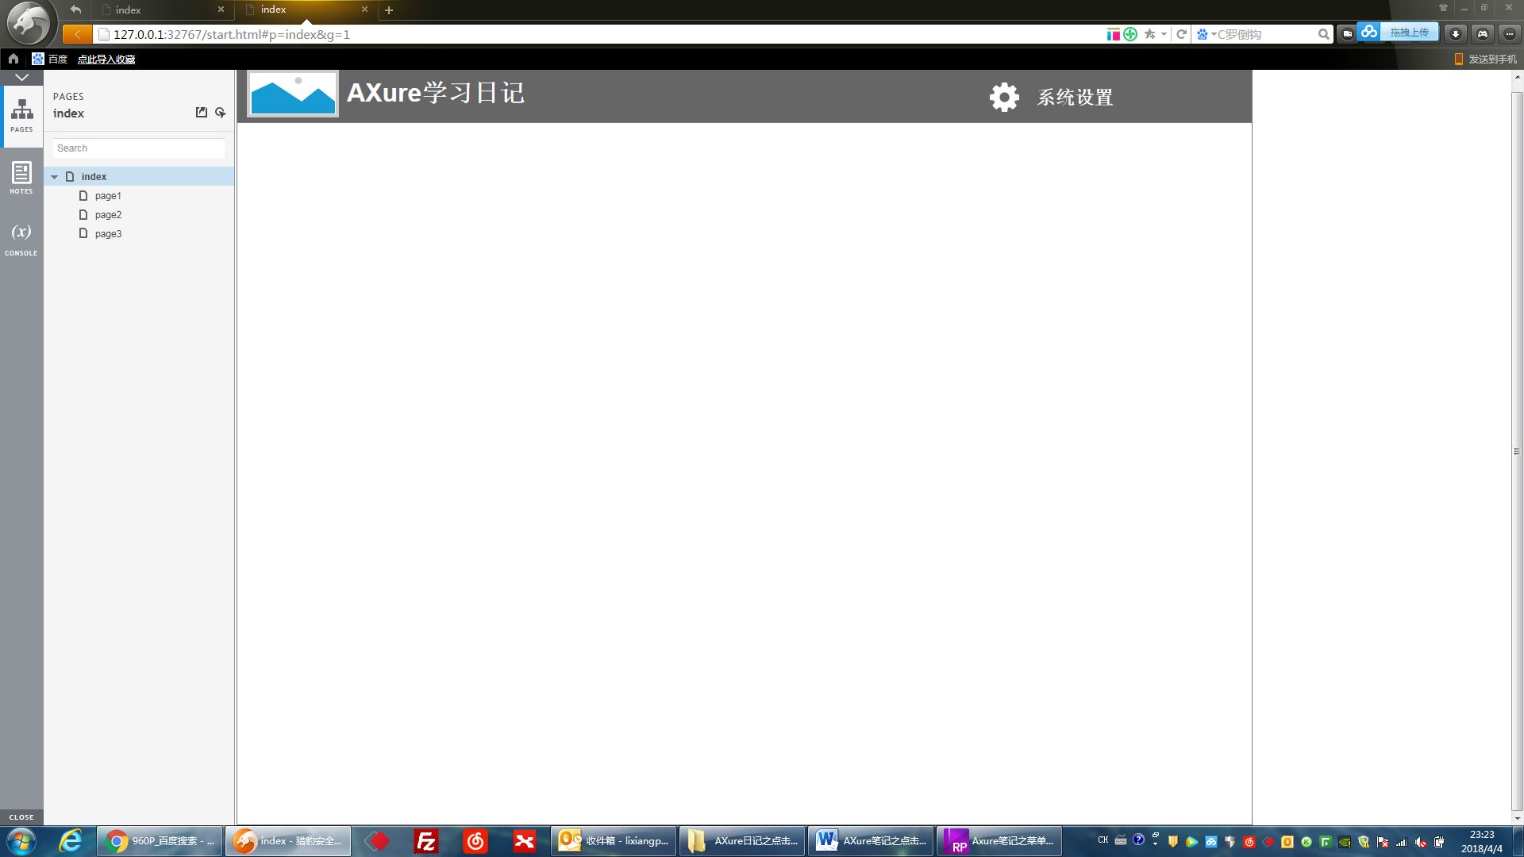

点击后：

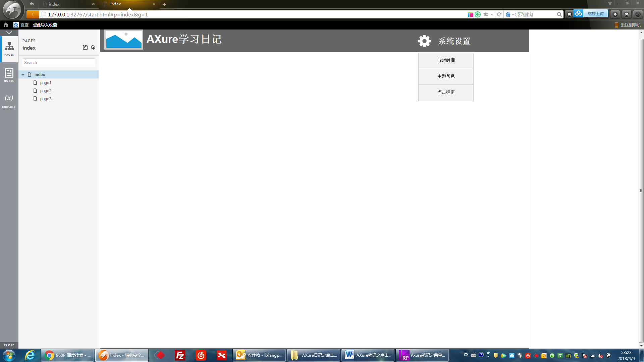

第七步，点击“点击弹窗”矩形，出现弹窗页面，也是同样的原理：

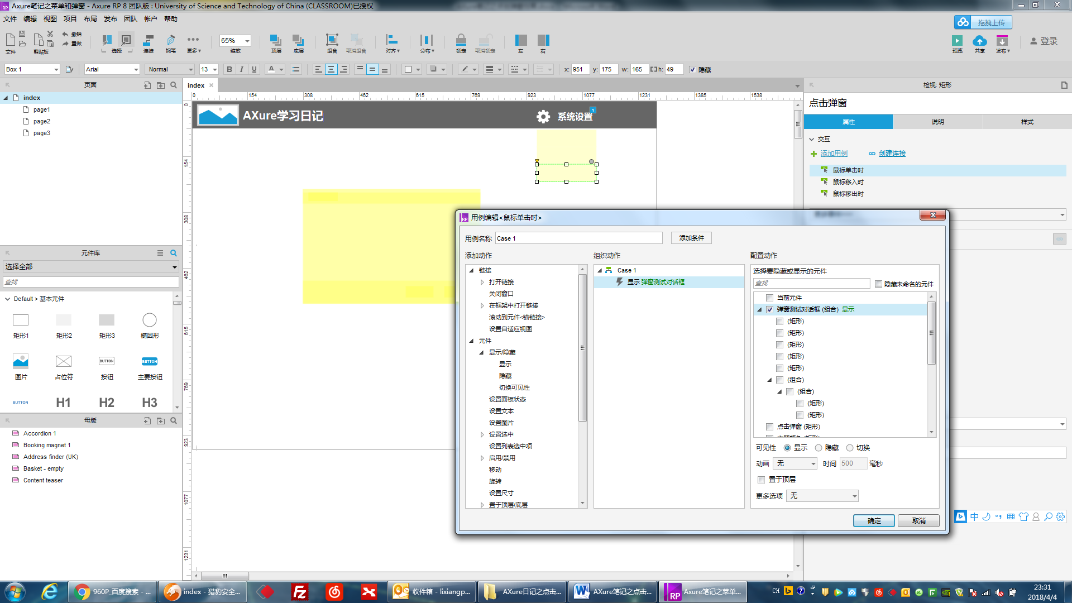

最后测试效果：

无鼠标动作：

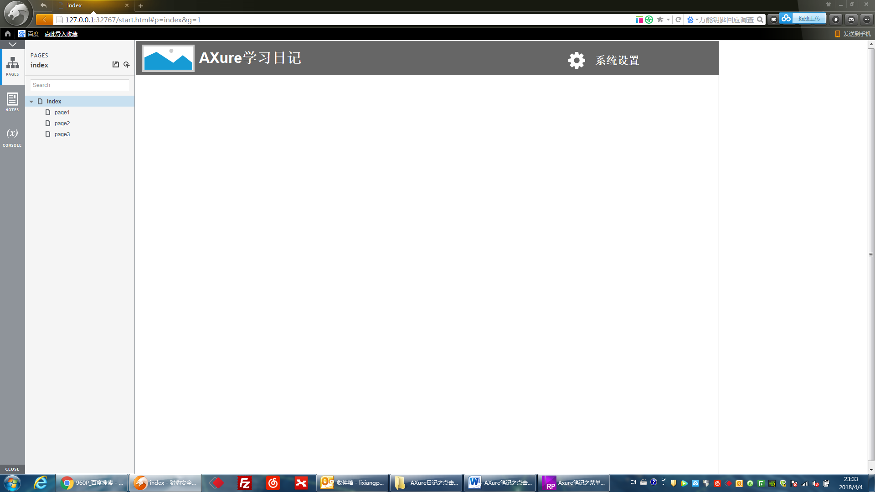

点击“系统设置”之后：

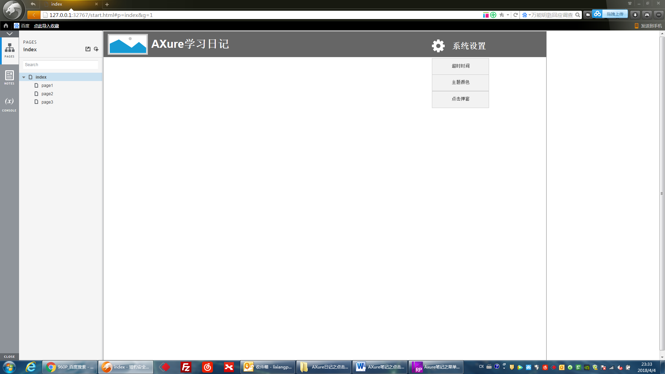

点击“点击弹窗”之后：

